摘 要
创新的概念对于现在的社会生活是愈发的重要，科技的力量逐渐体现在各个方面，现在的公司主要是采取了人事管理系统来管理员工的信息和工资，不但节省人力物力，还可以使办公更加高效。
传统的计算工资的方式是利用人力手工线下计算的形式，不单耗费时间精力，并且还导致误差的出现，通过应用工资管理系统，通过将信息工资存入数据库，改善这个问题。
本系统主要是利用spring+Struts2+Hibernate框架进行设计的，可以减少设计人员的代码数量，减少错误出现频率，提高了系统的可使用性。界面的设计利用的是Servlet和JSP技术，通过localhost及路径来访问，可以使网页以动态的形式表现出来，不但界面简洁美观、干净大方，还让使用者方便操作，简单易学。本系统主要包含的功能分为两部分，一部分是以管理员的身份登录，管理员是可以对公司内部的部门进行增添或删除，对于人员的增加和员工基本信息的更改，对在职员工的考勤情况进行评估以及对员工奖金的计算，最后生成详细的工资单，只有公司的各部门负责人和HR具有管理员权限；另一部分是员工的操作进行等模块，员工只具有查询的权限，所有的详细内容分都是可以查看，不能更改的。通过这些模块来减少错误的出现，使工作效率更加高效。
关键词：JSP技术；信息管理；薪酬统计；工资管理系统

Abstract
With the advancement of science and technology, computer applications in various fields more and more frequently, and now the company is mainly to take the personnel management system to manage the staff of information and wages, which can reduce the error, but also can improve work efficiency.
The traditional statistics on wages are through labor, not only time-consuming and laborious, but also error-prone, through the application of wage management system, through the information wages into the database to improve the problem.
The system is mainly used to Spring + Struts2 + Hibernate framework, the framework can make developers reduce the code, less error occurs, effectively improve the system maintainability. Mainly to take the Servlet and JSP technology, through localhost and path to access, you can make the page in a dynamic form of performance, not only simple and beautiful interface, clean and generous, but also allows users to facilitate the operation, easy to learn. The system mainly contains the function is divided into two parts, part of the identity of the administrator is logged in, the administrator can add or delete the internal departments of the company, for the increase in staff and staff basic information changes, the attendance of employees The case of the assessment and the calculation of the staff bonus, and finally generate a detailed payroll, only the company's department heads and HR has administrator privileges; the other part of the staff is the operation of the module, the staff only has the right to query, all Details of the points are can be viewed, can not be changed. Through these modules to reduce the emergence of errors, thereby improving the work efficiency.
Key words: JSP Technology; Information Management; Salary Statistics; Salary management

目录
1引言 5
1.1人事工资管理系统的开发背景 5
1.2人事工资管理系统的开发目的 5
1.3 开发环境 6
1.3.1 开发工具 6
1.3.2 开发技术 6
2 需求分析 7
2.1 网站功能需求分析 7
3系统分析 8
3.1 可行性分析 8
3.1.1 技术可行性 8
3.1.2 经济可行性 8
4系统总体设计 8
4.1 总体设计设计 8
4.1.1程序流程图 9
4.2 数据库逻辑模型设计 10
4.3 数据库表结构 10
5模块设计 13
5.1 登录模块设计 13
5.2主界面模块设计 14
5.3工资管理模块设计 16
5.4用户密码修改模块设计 20
6 系统测试 20
6.1 测试项目 20
6.2 测试用例 21
6.2.1 添加员工模块测试 21
6.2.2 登录模块测试 22
6.2.3 员工模块测试 23
6.2.4 薪酬模块测试 24
结 论 26
参考文献. 28
致 谢 29

1引言
对于现在企业越来越多样化的需求，人力和线下的方式已经不是企业所提倡的工作方式，现阶段企业追求的是快速高效的工作效率，减少工作强度，把主要的人力从传统的工作方式中解放出来，减少牵一发而动全身的窘境，所以现在的企业会引入系统来对员工的信息进行管理。
现在的企业对于应用系统具有很大的热情，主要原因在于繁杂的工作量，传统企业主要采取线下的方式，每一个员工的出勤缺勤的信息、升职加薪等信息都会以纸质版的形式存在，给公司的各部门的负责人及HR带来的繁重的工作量，并且会出现数据丢失的情况；其次，使用人事管理系统可以在一定程度上保护了员工的个人隐私，除了部门负责人和HR可以看到管辖范围内的员工信息，普通员工的权限有限，仅仅可以用来查看与个人相关的工资和信息。管理系统可以通过员工平时的考勤、加班等信息计算出工资信息，因此，系统的应用对于企业是非常必要的。

1.1人事工资管理系统的开发背景
随着科技的发展和进步，许多传统的工作方式被替代，通过利用技术来帮助工作更好的完成，取得更高的效率，面对现在企业数量的更加和企业人员数量的增加，如果仅仅使用人力，将会是各个浩大的工程，面对各种需要审批的报表，所以现在需要一个可以帮助企业来减少这些问题的系统，于是就开发出了人事工资管理系统，该系统主要是面对HR人员和部门负责人以及财务部门的负责人，利用系统来统计和计算人员信息及薪酬。

1.2人事工资管理系统的开发目的
企业随时都面临着招聘员工或者是员工离职的问题，所以会需要一个可以帮助企业来管理繁杂的人员信息，并且保证信息可以及时的更新和记录。对于一个企业，为了可以使工作更加方便快捷，不易出错，从而开发了这个人事工资管系统，一方面减轻了管理员的工作压力，节约了人事资源，另一方面，它可以减少重复的工作，提升整体的效率。

1.3 开发环境

1.3.1 开发工具
本系统基于用到的工具主要有：
- 开发工具MyEclipse：非常有名的开发工具，其中集成很多的工具可供使用，快捷方便，使用简单。
- MySQL：操作简单，使用起来比其他的数据库的速度快，更加高效，一目了然。
- Tomcat：使用率非常高，便捷方便，可以通过localhost来访问需要访问的页面。
- 浏览器

1.3.2 开发技术
- SSH：SSH框架是使用频率非常高的框架，优点在于他的可扩展性以及减少代码的数量，提高系统的维护性。
- Struts2：免费的开源框架，可以提供开发的底层架构，是代码简化，优点在于Struts2提供的工具，强项在于交换协议；其二是在于提供的强大的业务逻辑，有效的简化代码。
- Spring：提出了关于注解的定义，减少代码需要定义的对象，是代码的内容更加精炼，并且减少工作量，对以后的维护也变得更加简单。Spring的七层架构中，IOC容器和AOP面向切面编程是spring框架中最具有价值的内容，IOC为用户带来了注解的功能，通过利用注解的功能，使代码可以尽可能少的创建新对象，提高代码的复用率。
- Hibernate:连接数据库的工具，通过对使用该框架来对后台的数据的和数据库进行连接，做到每一个数据都有迹可循。
- Jsp+Servlet：JSP+Servlet技术是动态的，通过localhost加上项目所在的路径来进行在浏览器上面的访问，可以使操作快捷，使界面更加美观，也可以更加直观的展示出界面。

2 需求分析

2.1 网站功能需求分析
企业目前需要实现的是对人员信息及工资的详细信息进行管理，使管理者能够集中管理工人薪资的发放，以及人员对的加班、迟到等情况做到一目了然，对工资进行自动的统计和生成详细的工资单，来减少HR和薪酬计算员的工作量。所以需要设计一个界面大气，功能具体，操作便捷的系统，实现对员工信息和薪资的管理。部门负责人及HR对人员信息进行增加，修改，查询，财务部们负责人通过生成的工资单进行人员工资的发放，这样不但操作快捷方便，还不易出错。即方便公司高层方便对员工工资的审批，避免了原来用人工计算的错误，又保证了员工的信息保密，还可以保证了工资计算不会出错。通过分析，本系统主要包括管理员权限和普通员工两大权限。具体功能如下：
1.管理员登录
- 部门管理：做到对公司部门的增加和删减。
- 员工管理：人员数量的增减及员工信息的增加和删减。
- 员工考勤管理：员工的迟到、请假、旷工等情况的管理以及扣除相应的工资。
- 奖金管理：员工激励奖项，对于表现优秀、给公司创造高效益的员工予以奖励，奖金数额是可以填写的，需详细备注奖励原因。
- 员工工资管理：自动的将考勤、奖金和基本工资计算出来，并生成报表，方便财务部门人员统计和发放薪酬。
2.普通员工登录
- 基本信息查询：账户拥有者对信息的查看。
- 考勤查询：可以查询个人的考勤记录。
- 奖金查询：对于奖金详细记录的查询。
- 工资查询：查看个人薪酬。

3系统分析
人事工资管理系统主要有两个角色构成，分别是管理员和员工。管理员可以操作整个系统，管理员可以发起对员工的管理，对员工信息的增加和修改，对员工奖金和考勤的评估以及详细的工资的查询，员工角色只能做到查询自己的信息和工资等情况。

3.1 可行性分析

3.1.1 技术可行性
主要的界面使用的是JSP技术，动态的界面会更美观，使操作起来灵活。数据库使用的是MySQL，直观简单，操作快捷，是一款使用频率极高的数据库，技术上的问题不大。对于前台界面的的设计，主要以用户的角度进行系统界面的设计，用户需要可以给他解决现阶段业务上的痛点问题的同时，还要不会出现太繁杂的操作，不能出现难以理解的图形，文字提示简单通顺，一目了然，在这些技术需求的基础上是可行的。在spring上虽然遇到了很多问题，但是通过老师和同学的帮助以及在网上查询，基本解决完成，技术上是没有什么问题的。

3.1.2 经济可行性
本系统适用于中、小型企业，适合对于不想通过线下操作的方式进行信息统计和薪酬计算，但是公司给出有限的预算的企业，本系统内部结构简单，使用者操作简单，可以快速的上手。界面简单直观，提示信息的描述详细，几乎不会出错，每一条员工和薪酬的数据都存储在MySQL数据库中，做到信息不遗漏，采用图形化的方式，对于企业以后对系统的维护会非常简单，即不会出现企业的技术人员解决困难的问题，交付给企业后，页不会出现非常复杂的售后的问题，所以在经济上是双赢的，在经济可行性方面是无需置疑的。

4系统总体设计

4.1 总体设计设计
本系统主要分为两个部分，如图4-1
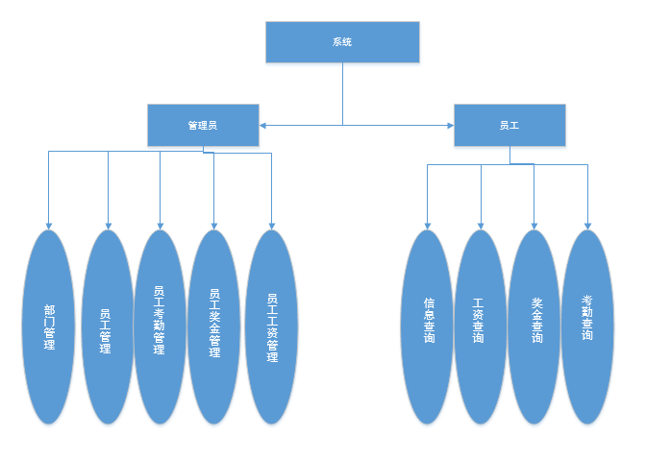
图4-1系统整体操作图

4.1.1程序流程图
管理员对薪酬操作的程序流程图，管理员需选择管理员角色，进入系统中进行操作，可以对人员的增删及人员信息的基本操作；对于员工的奖金进行审批，对员工的考勤进行审核后，将员工的详细的工资单生成出来，进行工资的统计及发放，整体流程图如图4-2所示。

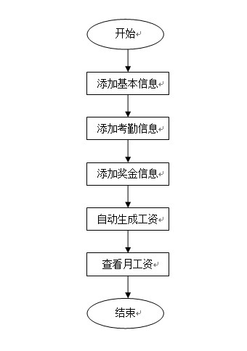

图4-2管理员操作流程图
员工程序流程图，员工没有管理员权限，仅限查看自己的信息详情，不能可以有任何的更改；用户拥有者需选择自己的角色，对账号和密码进行验证，然后就可以看到信息、工资、考勤、奖金等内容，员工可以修改自己的密码。
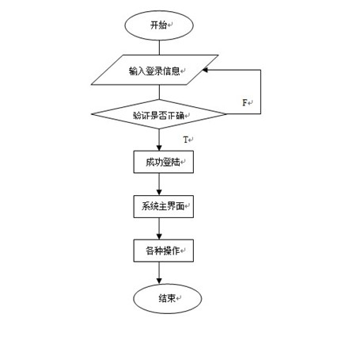

图4-3员工查询流程图

4.2 数据库逻辑模型设计
部门表（主键、判断删除的标记、基本薪资、部门名称）
工资表（主键、迟到、出差、奖金、基本工资、旷工、请假、月份、早退、工资总额、关联的用户ID）
奖金表（主键、发放原因、详细时间、判断删除的标记、数额、时间、关联的用户ID）
考勤表（主键、备注、添加时间、判断删除的标记、扣款、出勤类型、日期、关联的用户ID）
用户表（主键、添加时间、判断删除的标记、联系方式、密码、用户角色、真实姓名、用户名、居住地址、籍贯、入职时间、文化水平、性别、照片、政治面貌、职务名称、关联的部门ID）

4.3 数据库表结构

如表4-1所示，该表是在数据库中存放的部门信息的表，表内包含的内容是部门的名称、基本工资的信息、和判断删除与否的标志。其中员工的ID作为主键。

如表4-2所示，是数据库中的工资表，工资表中主要的设置的是详细的工资项，员工的ID设为主键，各个工资项代表不同的加减项，最后将工资统计出来。

如表4-3所示，是奖金表的设置，内容包括添加时间、金额和发放原因等。

如表4-4所示，考勤表的主要设计目的在于减少HR专员对报表的审核工作，直观的对员工考勤进行操作。不同的项目代表不同的加减项，将出勤各种情况审核完成后，计入总工资。

如图4-5所示，是员工表，员工表是整个系统的核心，内部的细项是员工的用户名，性别等基本信息，通过对基本信息的整理入库，才可以对员工的薪酬进行操作。
名称 | 类型 | 空 | 备注
id | int(11) | no | 主键
deletestatus | int(11) | no | 是否删除标志
jibengongzi | varchar(255) | yes | 基本工资
name | varchar(255) | yes | 部门名称

表4-1部门表

名称 | 类型 | 空 | 备注
id | int(11) | no | 主键
chidao | varchar(255) | yes | 迟到
chuchai | varchar(255) | yes | 出差
jiangjin | varchar(255) | yes | 奖金
jibengongzi | varchar(255) | yes | 基本工资
kuangong | varchar(255) | yes | 旷工
qingjia | varchar(255) | yes | 请假
yuefen | varchar(255) | yes | 月份
zaotui | varchar(255) | yes | 早退
zongji | varchar(255) | yes | 总计
userid | int(11) | yes | 关联的用户ID

表4-2工资表

名称 | 类型 | 空 | 备注
id | int(11) | no | 主键
content | varchar(255) | yes | 发放事由
createtime | datetime | yes | 添加时间
deletestatus | int(11) | no | 是否删除标志
jine | varchar(255) | yes | 金额
riqi | varchar(255) | yes | 日期
userid | int(11) | yes | 关联的用户ID

表4-3奖金表

名称 | 类型 | 空 | 备注
id | int(11) | no | 主键
beizhu | varchar(255) | yes | 备注
createtime | datetime | yes | 添加时间
deletestatus | int(11) | no | 是否删除标志
kouqian | varchar(255) | yes | 扣钱
leixing | varchar(255) | yes | 考勤类型
riqi | varchar(255) | yes | 日期
userid | int(11) | yes | 关联的用户ID

表4-4考勤表

名称 | 类型 | 空 | 备注
id | int(11) | no | 主键
createtime | datetime | yes | 添加时间
deletestatus | int(11) | no | 是否删除标志
lianxifangshi | varchar(255) | yes | 联系方式
password | varchar(255) | yes | 密码
role | int(11) | no | 用户角色
truename | varchar(255) | yes | 真实姓名
username | varchar(255) | yes | 用户名
dizhi | varchar(255) | yes | 地址
jiguan | varchar(255) | yes | 籍贯
ruzhishijian | varchar(255) | yes | 入职时间
wenhuachengdu | varchar(255) | yes | 文化程度
xingbie | varchar(255) | yes | 性别
xingxiang | varchar(255) | yes | 形象
zhengzhimianmao | varchar(255) | yes | 政治面貌
zhiwu | varchar(255) | yes | 职务
bumenid | int(11) | yes | 关联的部门ID

表4-5用户表

5模块设计

5.1 登录模块设计
简单大方的界面可以使整个公司都看起来井井有条，还可以使操作变得简单。在登录前类型里点击下拉选项，会出现员工和管理员两种类型，选择想要登录的角色，输入与角色相对用的用户名和用户密码登录。例如选择以管理员身份进入系统，则使用的是管理员的权限，可以用于对员工和公司组织架构的操作；使用员工的角色进入系统，那么该用户仅可以查看该用户的薪酬等信息，具体界面展示如图5-1所示。
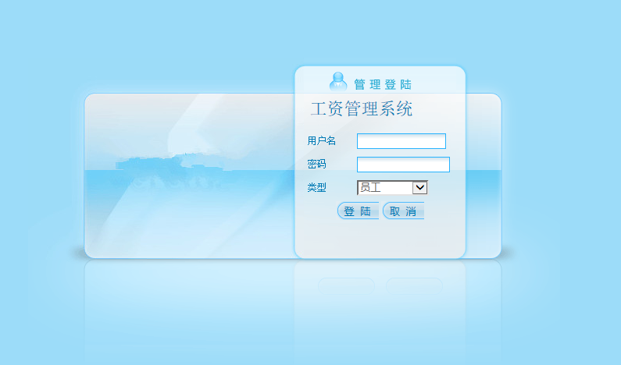
图5-1登录界面
主要呈现了两个内容,一是在于利用不同身份进入，二是对于选择了不同的身份，是如何在这个身份下,成功登陆的相应的用户。核心是在于数据库中必须要存在用户信息；用户数据在数据库中是存在的，则登录成功，若是用户名错误、密码输入错误或者用户不存在，则提示框跳出，代表与数据库中存在的数据有出入，提示账户登录出现错误。

5.2主界面模块设计
在选择管理员身份后，输入相应的用户名和密码，以管理员的身份进入系统之后，是可以对部门信息进行修改或增加、员工信息管理、薪酬考勤管理，在成功登录后会有身份的提示，如图是管理员成功登陆后，进入的主操作界面，所有的操作都会在里面显示。具体界面展示如图5-2、5-3所示。
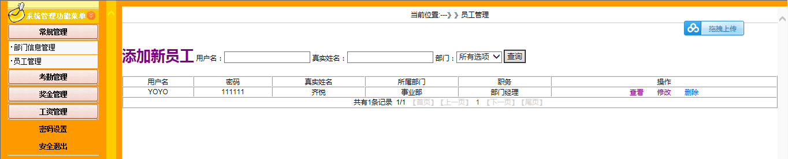
图5-2员工管理

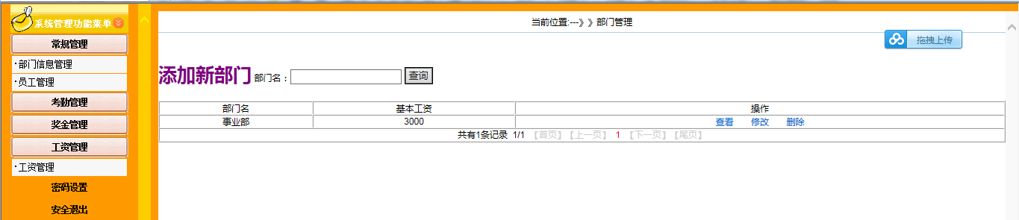
图5-3部门管理

5.3工资管理模块设计
薪酬主要是由基本工资，加上奖金以及考勤得出的总和，管理员可以对员工的基本工资，绩效奖金工资和考勤工资进行管理和操作，通过对奖金和考勤的统计，最后生成的工资单上显示的是实际的本月薪酬。而对于员工来说，是没有权限更改任何信息的，仅能看见自己的奖金数额，考勤是如何的，和详细工资的报表，并不能对其有任何的操作。具体界面操作如图5-4、5-5、5-6、5-7所示。
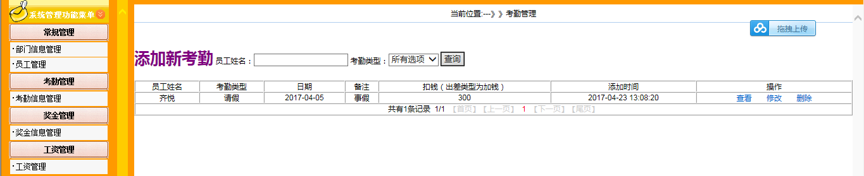
图5-4考勤管理
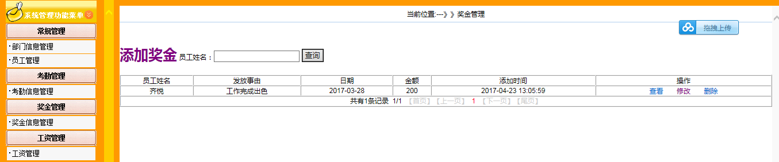
图5-5奖金管理
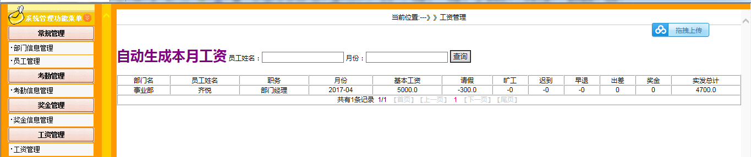

图5-6工资管理

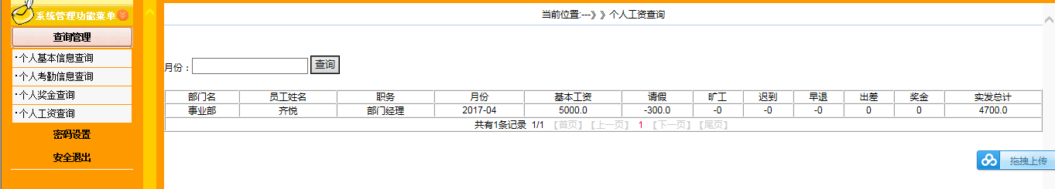

图5-7员工工资查询

5.4用户密码修改模块设计
如需要更改密码，进入密码修改界面，需要先输入曾用密码，然后再输入两遍需要更改的密码，如果两遍密码输入的都是一样的，则修改成功，若是曾用密码驶入有误，或者输入的新密码两遍是不一样的，则会有提示框弹出，提示密码修改失败。管理员可以更改管理员密码，员工只能更改自己的密码。如图5-8所示。
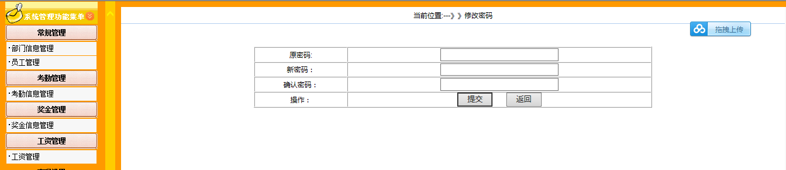
图5-8密码修改操作

6 系统测试

6.1 测试项目
测试管理员界面：查看每个页面的布局是不是正确，后台调出的数据符不符合要求，是否可以做到员工信息部门信息的增加、删除、修改操作。
测试登录：分别用员工身份和管理员身份进行登录，查看能否登录成功。
测试员工查询模块：以员工的身份登录，登录成功后进行对员工本人的薪酬，考勤和奖金进行查询，并查看是否能成功的查询到内容。
测试工资查询：管理员对员工的工资、奖金考勤进行设置，并生成工资单，查看生成的工资单与输入的相应的奖金考勤之后得到的工资是否一致。

6.2 测试用例

6.2.1 管理员增添员工测试
项目名称： | 人事工资管理系统 | 模块名称： | 管理员模块
用例编号： | TC-01 | 功能名称： | 添加员工
测试类型： | 系统测试 | 设计人： | 齐悦
测试日期： | 2016.12.5 | 测试人： | 齐悦
测试目标： | 功能验证：正确注册一个新员工
预置条件：测试者进入网站的登录页
输入数据：用户名“YOYO”
真实姓名“齐悦”
部门“事业部”
职务“部门经理”
性别“女”
手机号“11111111111”

操作步骤：
- 以管理员权限登录，点击常规管理，出现部门信息管理和员工管理，点击员工管理。
- 点击添加新员工，按照要求填写信息，填写完成后点击完成后即可。
- 完成后可看到添加的员工信息，后面详细的标明删除、修改等选项，可以进行操作。
预期结果：与预期效果一致，员工信息成功添加。 |  | 测试结果记录：  测试通过，与预期结果一致
审查日期： | 2016.12.5 | 审查人： |  | 齐悦
表6-1添加员工测试表
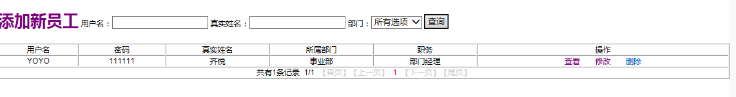

图6-1添加员工

6.2.2 登录模块测试
项目名称： | 人事工资管理系统 | 模块名称： | 登录模块
用例编号： | TC-01 | 功能名称： | 员工登录
测试类型： | 系统测试 | 设计人： | 齐悦
测试日期： | 2016.12.5 | 测试人： | 齐悦
测试目标： | 功能验证：正确登录一个新员工
预置条件：测试者进入网站的登录页
输入数据：1.姓名“YOYO”
密码“111111“
类型“员工“
2. 姓名“admin“
密码“222222“
类型“管理员“

操作步骤：
（1） 进入网站登录页面，选择相应的角色；
（2） 输入对应账户登录的账号，密码；
（3） 单击【登录】按钮；
如要修改添加内容，则单击【取消】按钮；
预期结果：  在登录界面中，员工/管理员成功登录 |  | 测试结果记录：  测试通过，与预期结果一致
审查日期： | 2016.12.5 | 审查人： |  | 齐悦
表6-2登录模块测试表


图6-2登录模块表

6.2.3 员工模块测试
项目名称： | 人事工资管理系统 | 模块名称： | 员工查询模块
用例编号： | TC-01 | 功能名称： | 员工查询信息
测试类型： | 系统测试 | 设计人： | 齐悦
测试日期： | 2016.12.5 | 测试人： | 齐悦
测试目标： | 功能验证：修改员工信息
预置条件：测试者进入网站的用户管理页
输入数据：登陆后可以看见员工自己的基本信息，薪酬、考勤和奖金等内容。

操作步骤：
（1） 以普通用户权限进入系统用户页面；
（2） 点击各个操作中的查询；
（3） 查询到所需信息；
如要修改完成后，则单击【更新】按钮；
预期结果：  成功查询 |  | 测试结果记录：  测试通过，与预期结果一致
审查日期： | 2016.12.5 | 审查人： |  | 齐悦
表6-3员工模块测试表

图6-3员工查询信息图
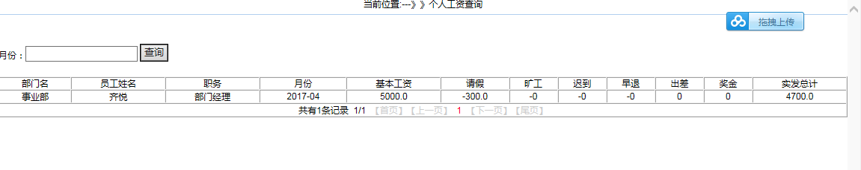图6-4员工查询工资图

6.2.4 薪酬模块测试
项目名称： | 人事工资管理系统 | 模块名称： | 管理员薪酬 管理
用例编号： | TC-01 | 功能名称： | 管理员设置工资
测试类型： | 系统测试 | 设计人： | 齐悦
测试日期： | 2016.12.5 | 测试人： | 齐悦
测试目标： | 功能验证：生成工资
预置条件：测试者进入网站的工资详情页
输入数据：点击，工资信息显示在表里
对员工的考勤（迟到、请假等）进行操作
奖金的设置

操作步骤：
（1） 管理员权限登录，分别点击奖金和考勤管理，进行内容的填写；
（2） 点击工资管理，可看到生成工资单，点击该项，查看员工工资详情；

预期结果：  工资计算结果正确 |  | 测试结果记录：  测试通过，与预期结果一致
审查日期： | 2016.12.5 | 审查人： |  | 齐悦
表6-4薪酬管理表

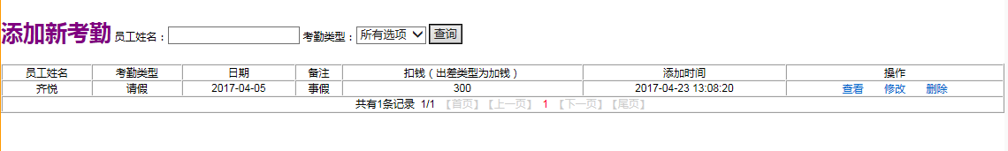

图6-5设置考勤图
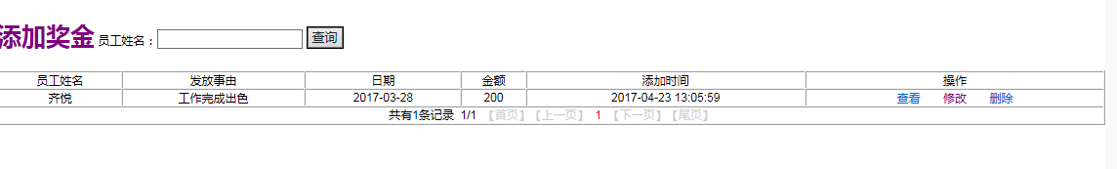

图6-6设置奖金图
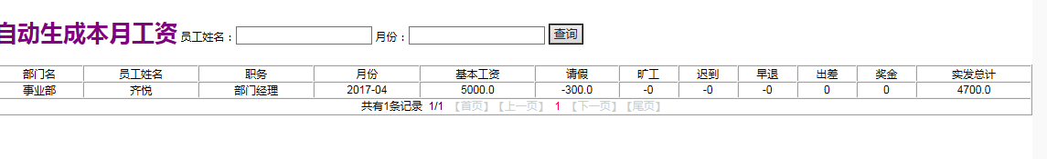

图6-7

图6-7薪酬统计图

结 论

通过对人事系统的设计，我收获了许多，首先是我对自己学习的技术有了更深层次的理解，对于企业级的开发流程有了大概的了解，其次是见到的了解了企业对于薪酬方面的需求；企业对于系统的主要需求在于界面设计要简洁大方，容易操作，而后台的操作要做到精细的处理，使用户使用起来简单方便，准确性高。
本系统主要设计了登录、管理员对员工信息修改、工资审批查询；员工可查询基本信息；登录模块的设置的目的在于权限的管理，在企业的环境下，必然是存在不同的组织架构，不同的层级具有不同的权限，本系统在薪酬的角度设置了两种权限；只有权限高的人员才具有修改信息和审批薪酬等操作。而工资模块则是本系统的核心部分，设置的意义在于既可以减轻线下的工作量，又方便员工的查询，使工资信息一目了然，更加快捷。缺点在于现阶段的思维仅仅局限于员工和管理员，并不能思考到别的角色，例如考勤专员，所以需要再继续深入的思考和探究，提升自己的工作和学习的能力。

参考文献.
[1] 冯燕奎老师, 赵德奎老师. JSP实战教程与案例分析[M] 清华大学出版社, 2004, 5: 70-100
[2] 王家华老师 软件工程实用手册[M] 东北大学出版社2001年3月303页
[3] 王宜贵老师 软件工程[M] 北京：机械工业出版社，2002：20-79
[4] 孙卫琴老师 新手struts应用手册[M]电子工业出版社 2004年8月 50-70
[5] 孙卫琴老师 简单学hibernate[M]电子工业出版社 2005年4月 100-120

